영상처리 실습 보고서

11주차: Bilateral filtering

|  |  |
| --- | --- |
| 학번 | 201802170 |
| 이름 | 하 상 호 |

1. 과제의 내용

my_bilateral 함수 및 main 완성

mybilateral 함수 빈 칸 채우기

img_pad는 padding 된 이미지를 뜻함

보고서에 원본과 결과 사진 비교 및 수행 시간 기록

1. 과제의 해결 방법

과제의 내용을 해결하기 위해 어떠한 방법을 사용했는지 자세하게 기술한다.

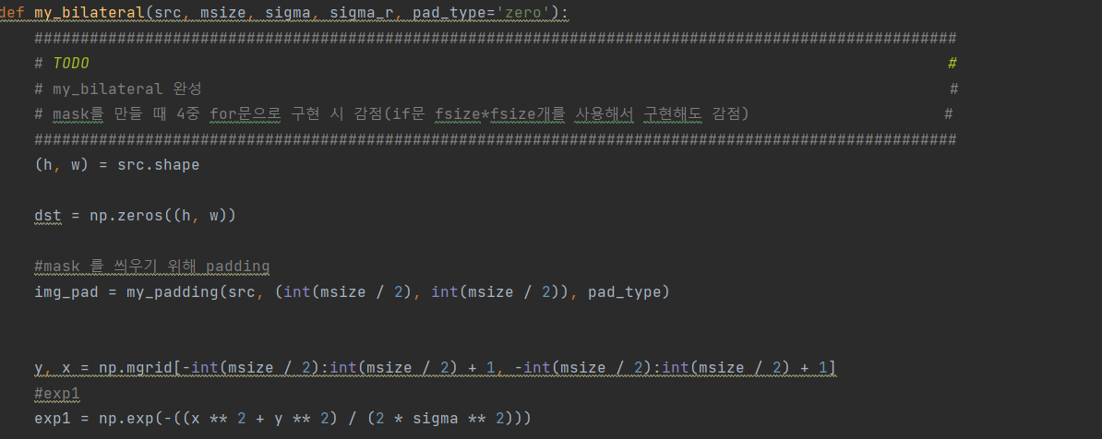

My bilateral 함수 구현

Img 의 h, w 를 받고

받은 img 를 통해 dst 변수의 np.zero 를 통해 zero 로 채워진 마스크를

선언한다.

Img_pad 변수

Mask를 씌우기 위해 padding 작업을 진행한다.

. y, x 변수

Np.mgrid 를 통해 차원을 나누어 준다. 지금 까지 해온 실습과 동일

Exp1

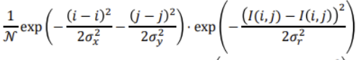

해당 식 중 exp1 은

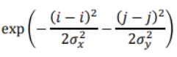

해당 부분에 해당 하는데

시그마 x 와 y 는 동일 하다는 가정이 들어갔기 때문에 위의 계산식과

동일하다.

해당부분은 좌표를 통한 exp 작업을 진행 한 것이다.

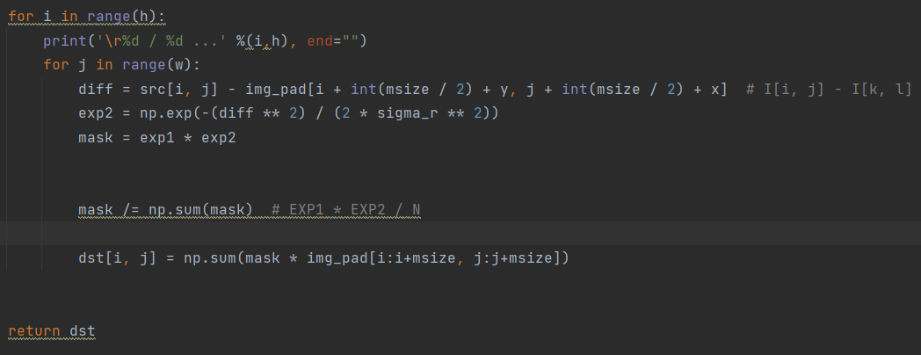

해당 코드는 exp2 를 구현하기 위한 코드이다.

Exp2 는 위 식 중

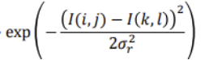

위 부분에 해당한다.

Exp2 는 해당 픽셀 값을 이용한다.

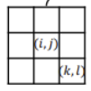

해당 마스크에서 i , j 부터 떨어진 k, l 의 위치에 해당하는 픽셀 값들을

접근하며 이용해야 하기 때문에 2중 포문을 사용한다.

Diff 변수

오리지널 이미지의 값에서 img_pad 값들을 빼준다.

Img_pad 의 index가 저렇게 된 이유는

오리지널 이미지의 위치 + pad size + k, l 의 위치를 옮기기 위함이다.

Exp2 를 형성 하였다면

Mask 를 통해 두 exp 를 곱해주고 Np.sum(mask) 를 나누어준다.

나누어 주는 이유는 마스크의 값들의 합은 1이 되어야 하기 때문이다.

위 작업이 끝난 후 dst 변수에 np.sum을 통해 mask 와 img_pad 의

위치를 설정하여 삽입해준다.

1. 결과물

결과물이 잘 보이도록 화면을 캡처해 보고서에 올린다.

**My gaussian My bilateral**

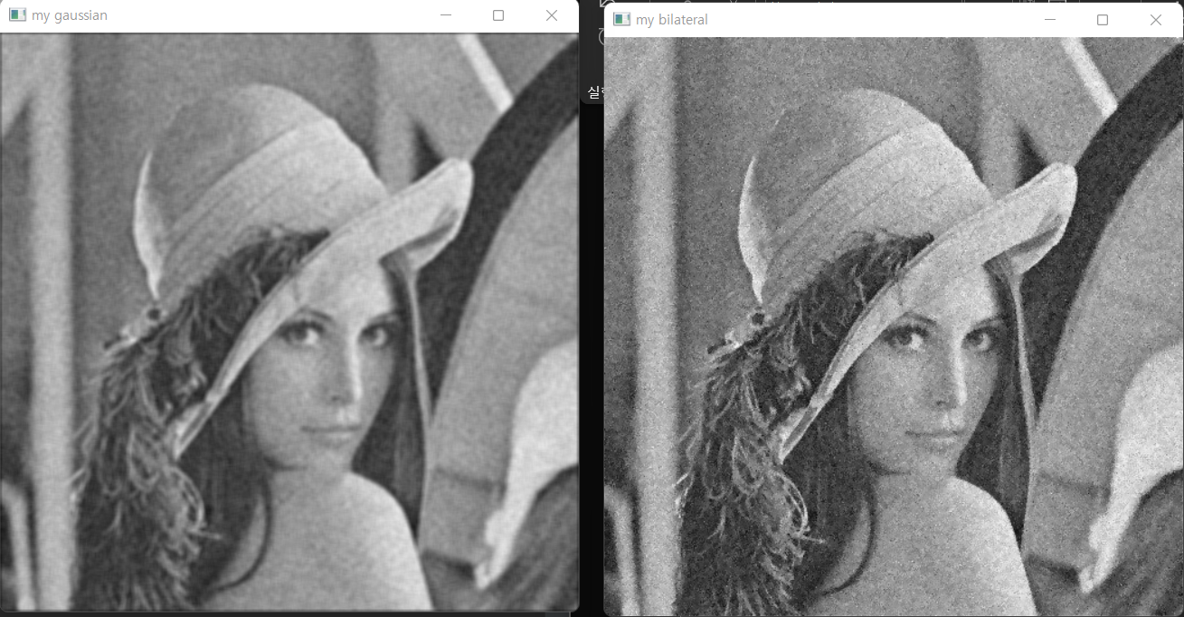

Original gaus noise

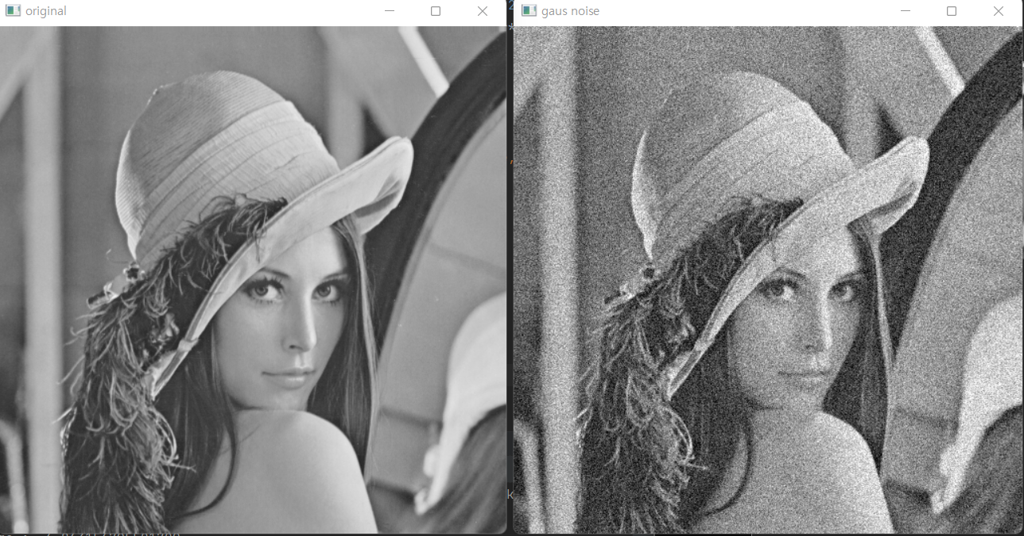

time

